Les Jeunes Footballeurs du Palingeois

Saison 2003 / 2004

Cette saison aura été exceptionnelle, notamment pour les équipes seniors et restera dans les annales du club, comme la plus brillante qu’on est connue. Les trois équipes seniors terminent chacune première de leur groupe et l’équipe fanion retrouvera la Ligue de Bourgogne, 10 ans après l’avoir quittée. Les équipes B et C opéreront à nouveau respectivement en 2ème et 3ème division du Pays Minier. Les 18 ans, en entente avec St Vincent, ont brillamment remporté la Coupe René COMTE.
Tous les joueurs, leurs entraîneurs et dirigeants, en particulier l’entraîneur Patrick FEDRIGO, sont à féliciter pour cette brillante saison.

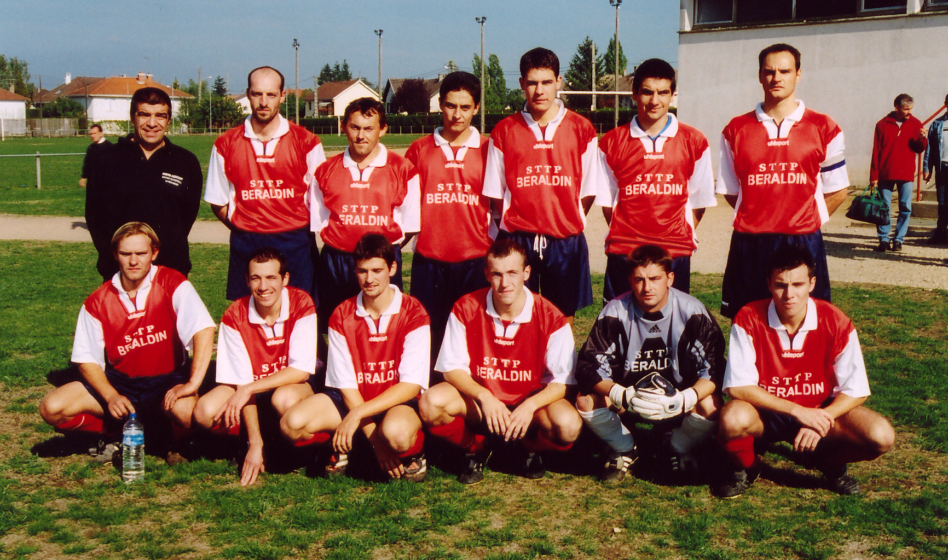

Equipe A termine 1er de Promotion de District du Pays Minier
Avec 65pts, 13 V – 4 N – 5 D et 40 buts P – 26 buts C

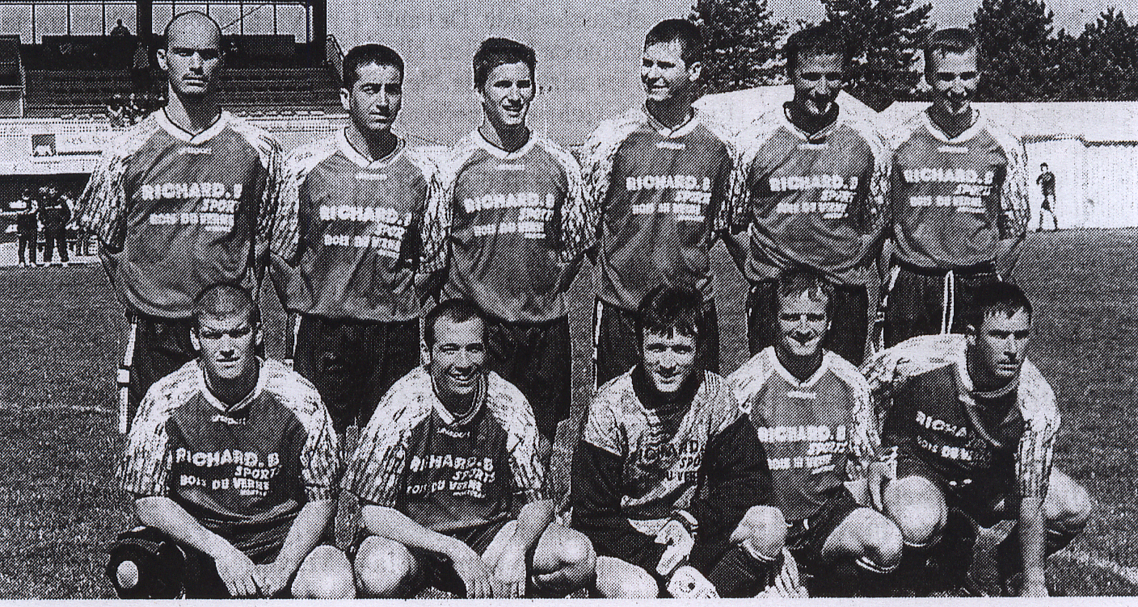

Equipe B termine 1er de 3ème division du Pays Minier
Avec 63pts, 16 V – 3 N – 1 D et 59 buts P et 19 buts C

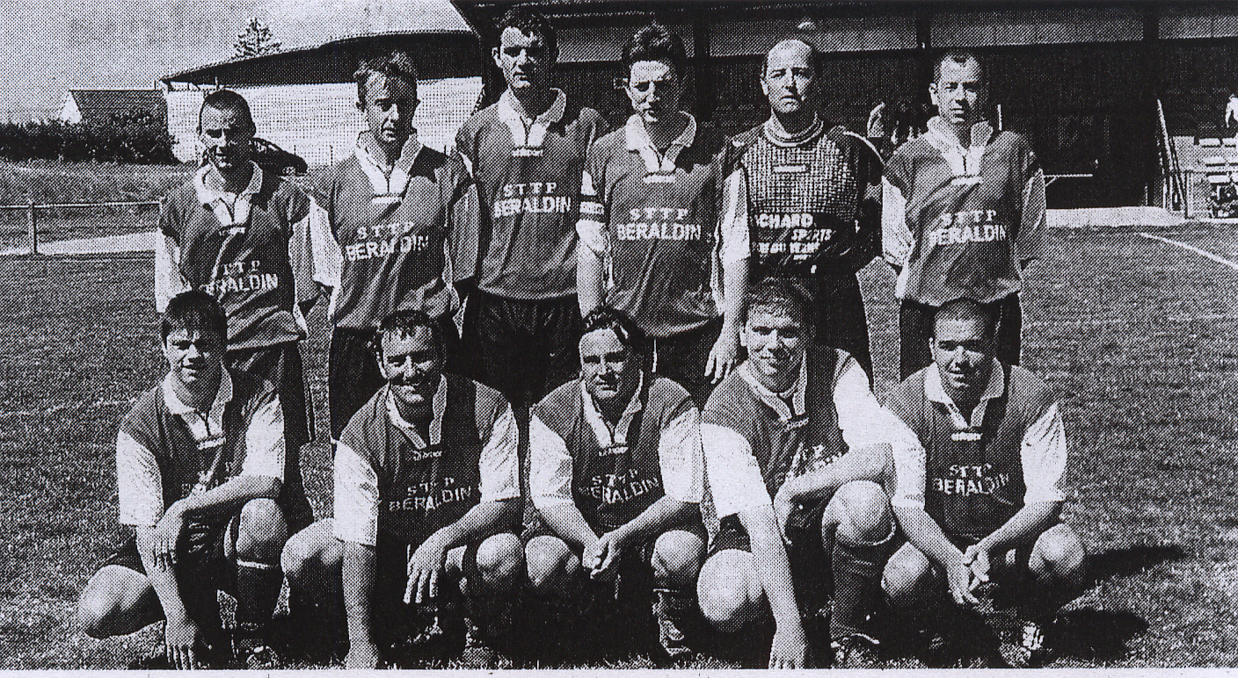

Equipe C termine 1er de 4ème division du Pays Minier
Avec 57pts, 12 V – 3 N – 3 D et 76 buts P – 26 buts C

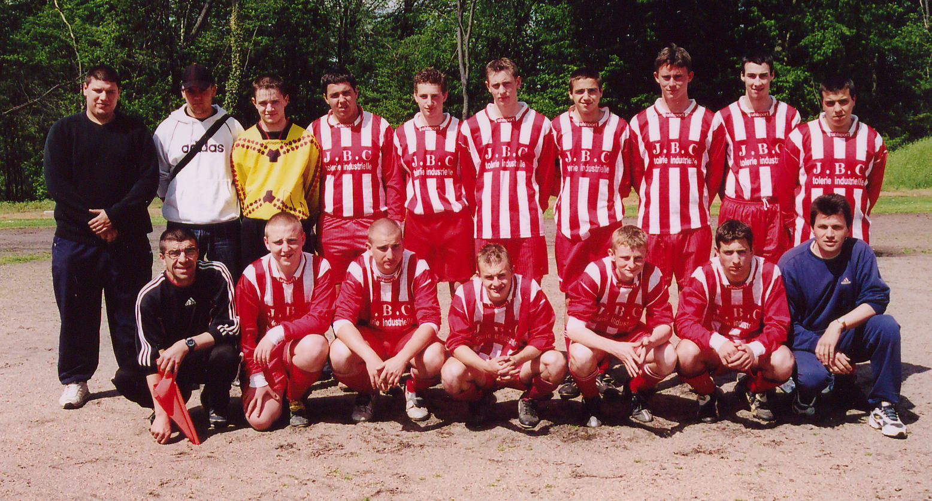

Les 18 ans en entente avec St Vincent termine 7ème du championnat excellence du PM.

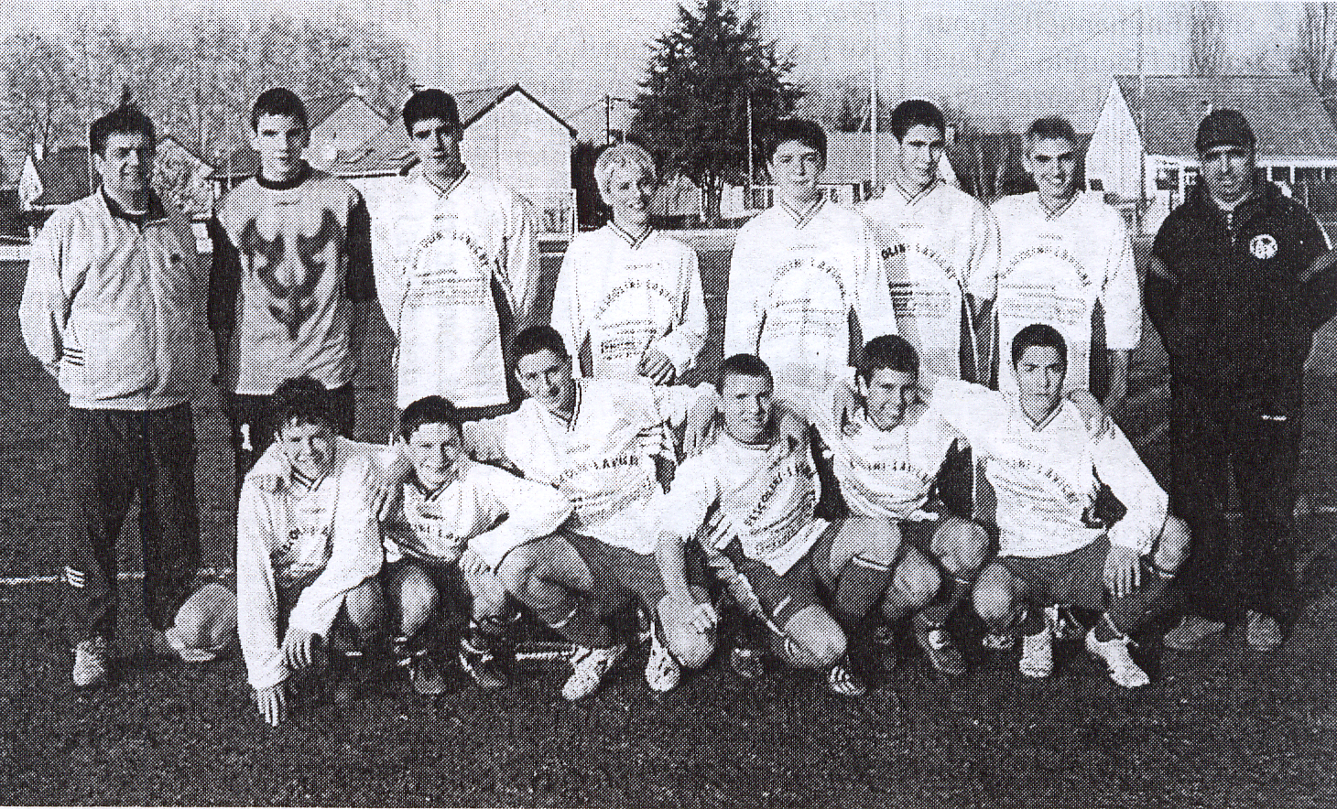

Equipe des 15 ans en entente avec St Vincent et Marly/Oudry

2003/2004
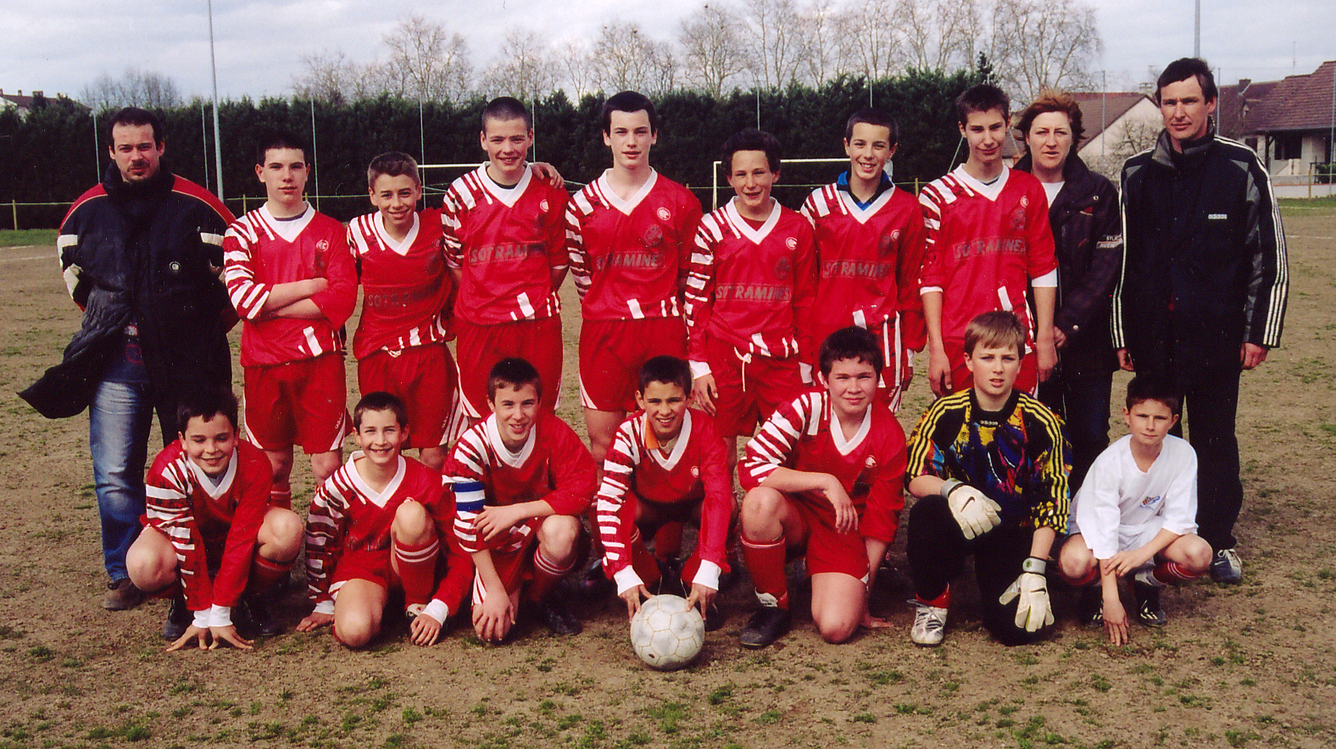

Equipe des 13 ans en entente St Vincent et Marly/Oudry

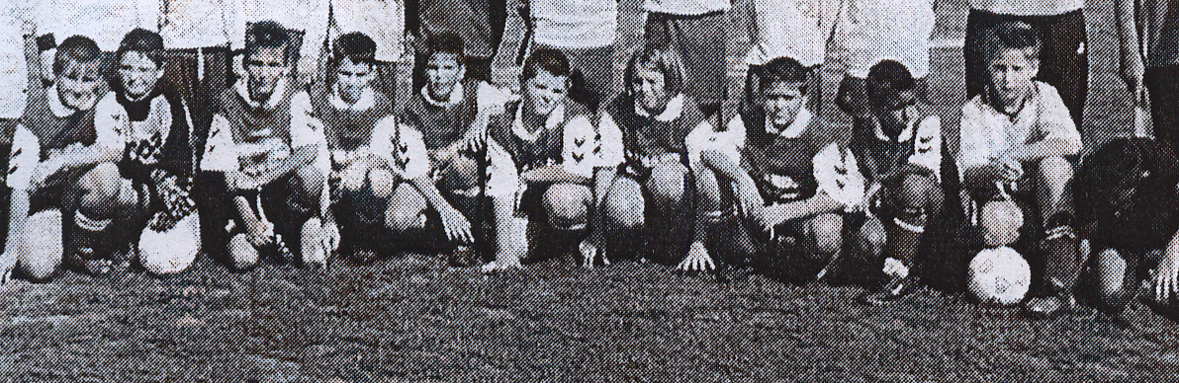

Equipe des Benjamins

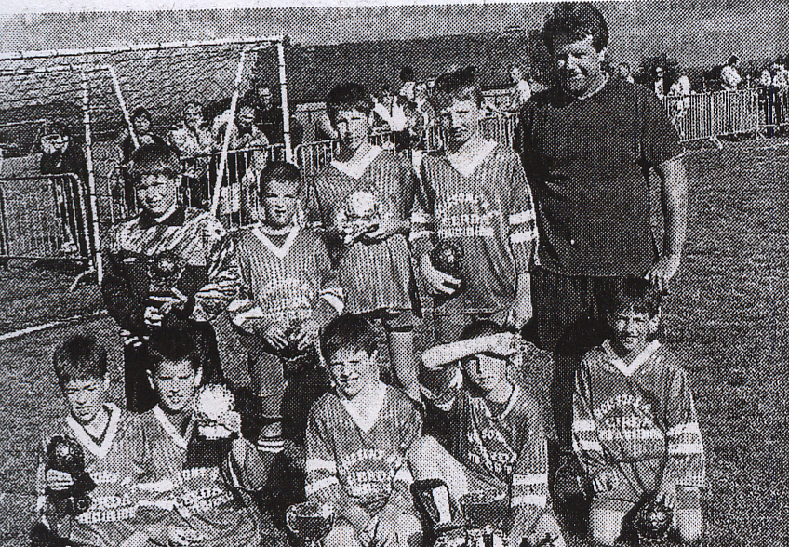

Equipe des Poussins

2003/2004

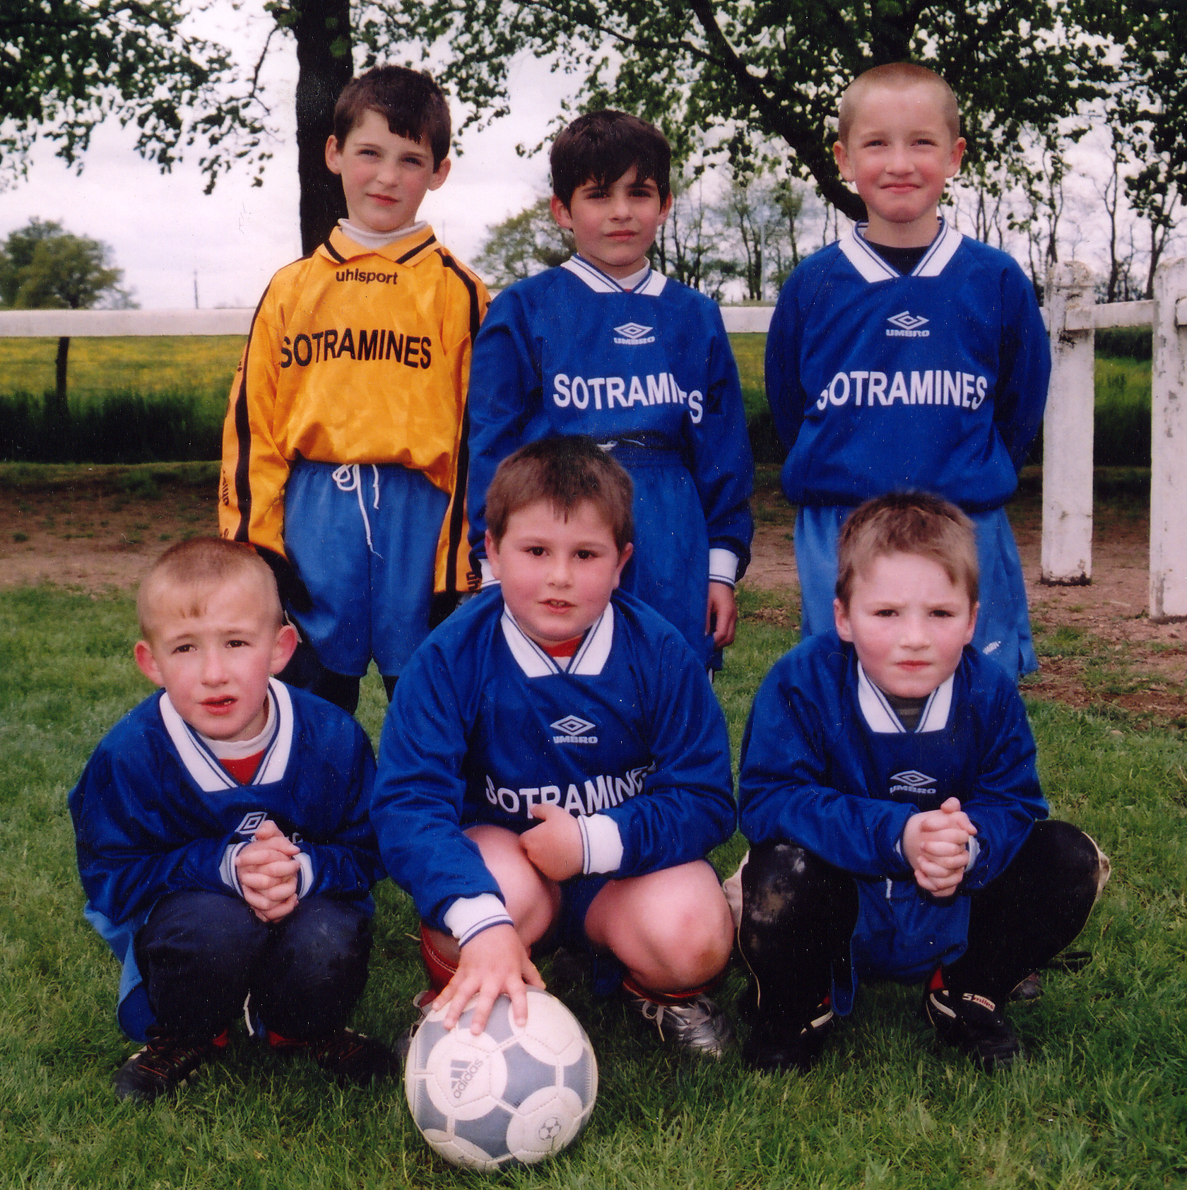

Equipe des débutants

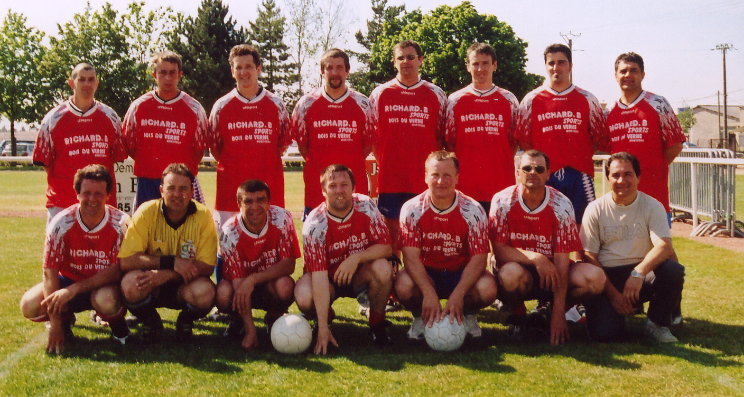

Les éducateurs ont participés au tournoi organisé par l’Hôpital de Paray Le Monial

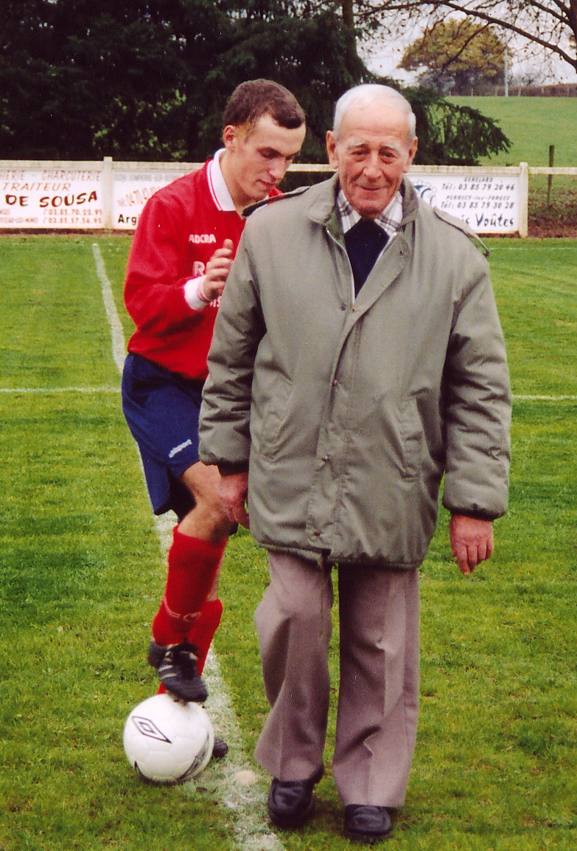

Malheureusement la saison aura été ternie par la disparition de Daniel et Datch, deux un des plus fidèle supporter de la JFP. Daniel GIRARDON, fils de Claude Marie GIRARDON 1er Président et fondateur du club, débute sa carrière de joueur en 1948 et 20 ans plus tard il devient dirigeant du club. Daniel PALLOT, joueur de 1938 à 1956, prend le secrétariat de 1943 à 1977 soit un bail de 39 ans au service du club.
2003/2004

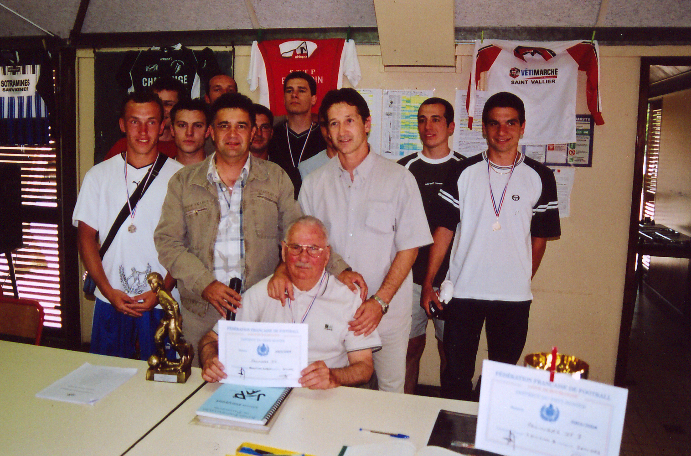

Quelques émotions lors de la remise du trophée de champion du Pays Minier à notre Président d’honneur Robert BLONDEAU par les joueurs de l’équipe A.

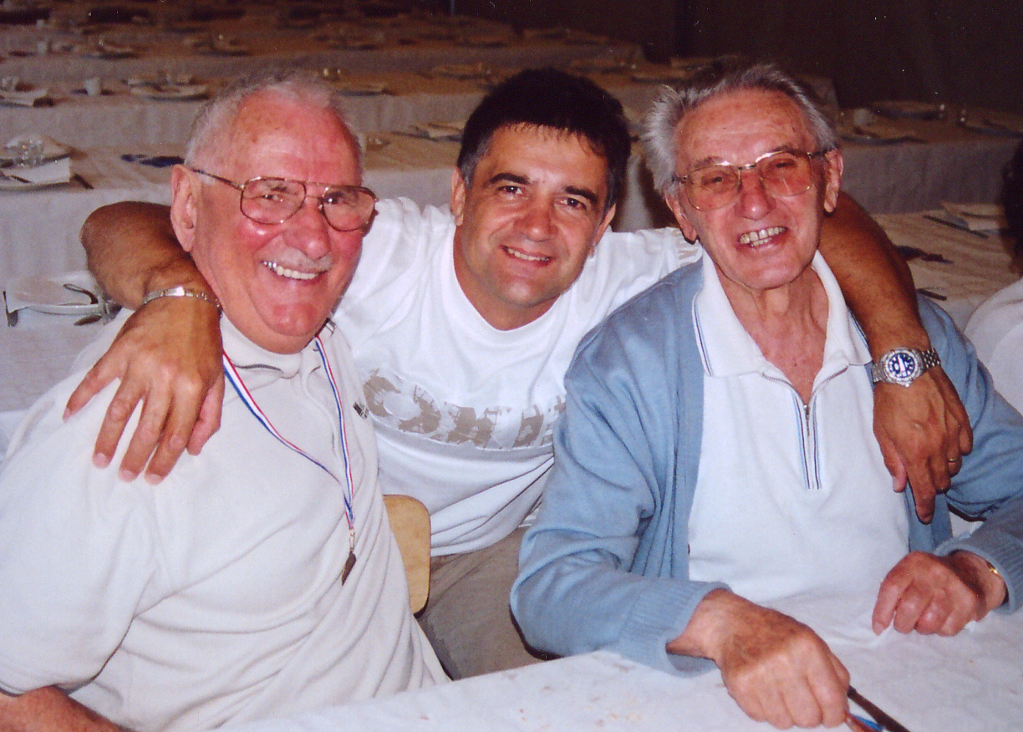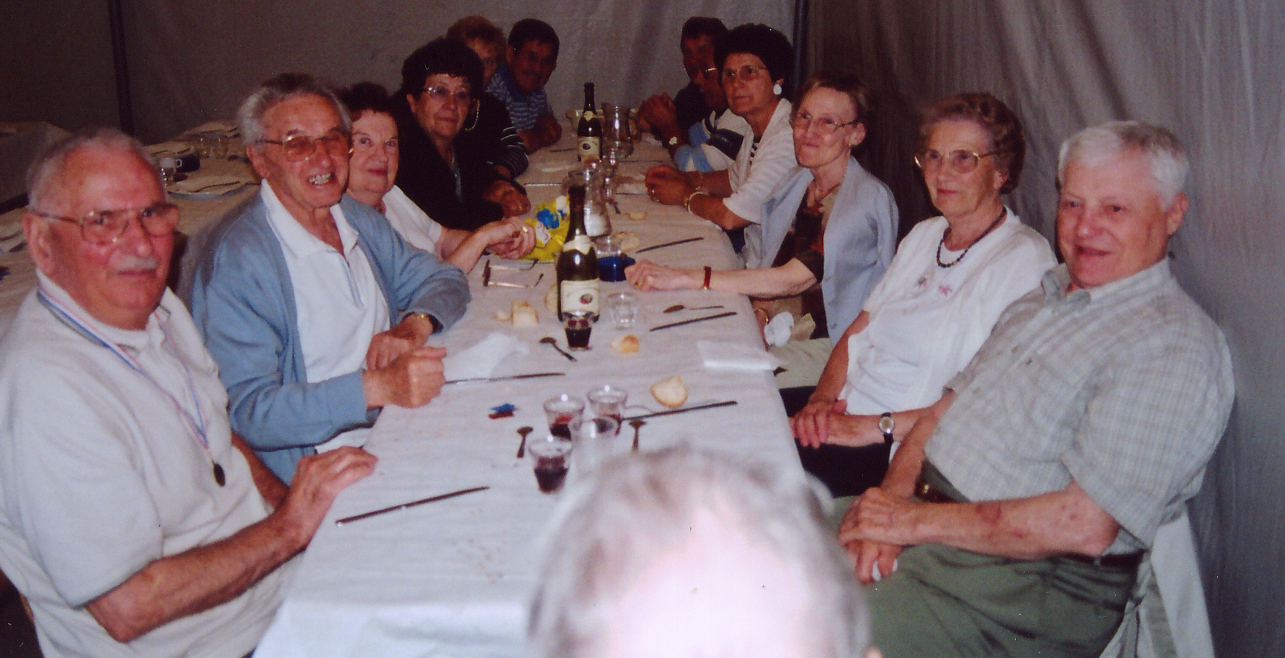

C’est avec plaisir que nous avons accueilli quelques anciens du club à notre assemblée générale, dont André GODOT, membre fondateur en 1937 et Président de 1971 à 1977 de la JSP, pour fêter l’accession de nos équipes seniors.

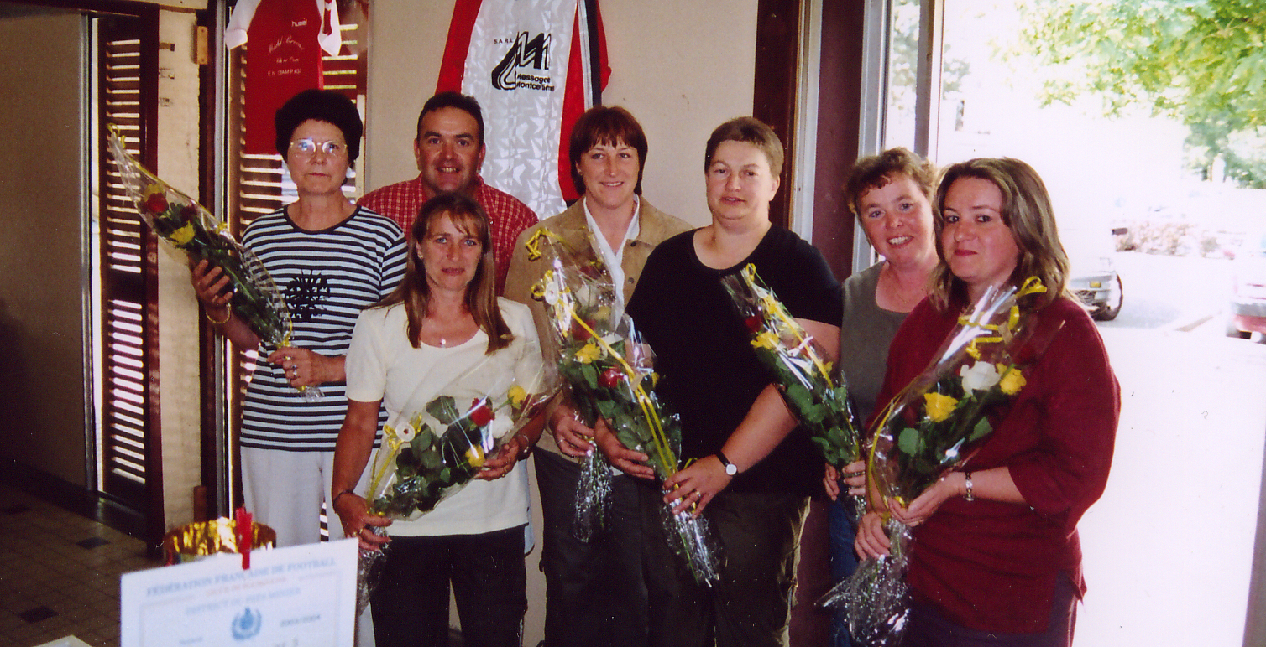

Nos charmantes dirigeantes récompensées par leurs dévouements envers l’association.

2003/2004
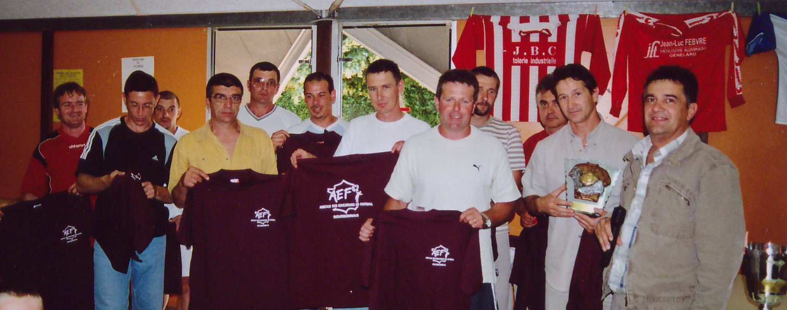

Un travail remarquable de nos éducateurs et arbitres cette saison.

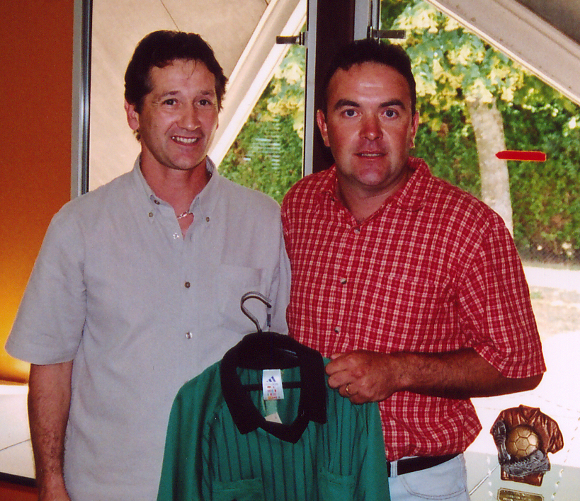

Denis LAMBOEUF rejoint l’élite des arbitres du District et la bienvenue de Norbert GARCIA au club.

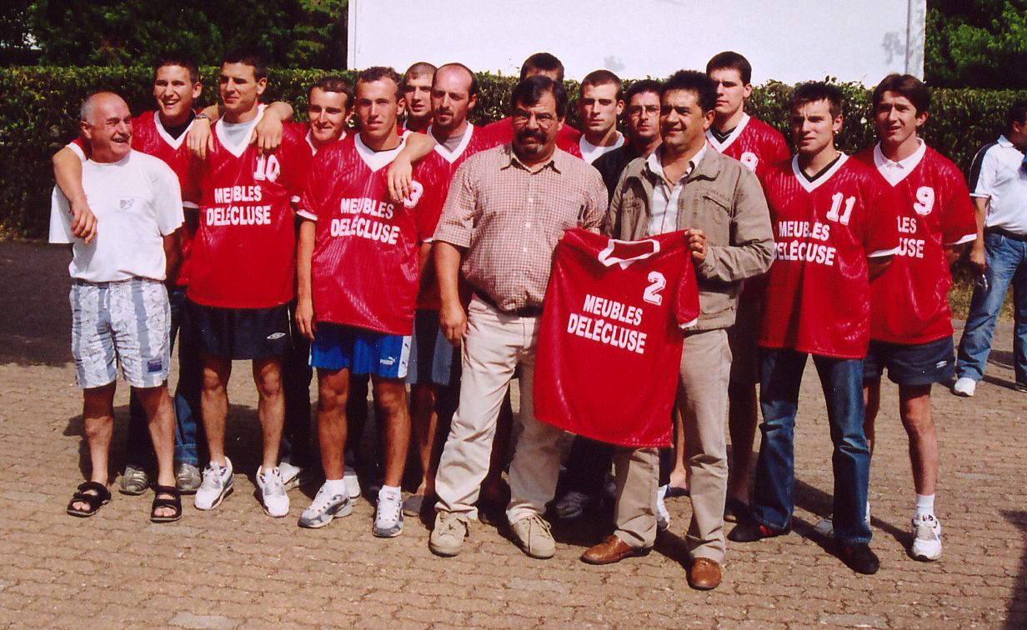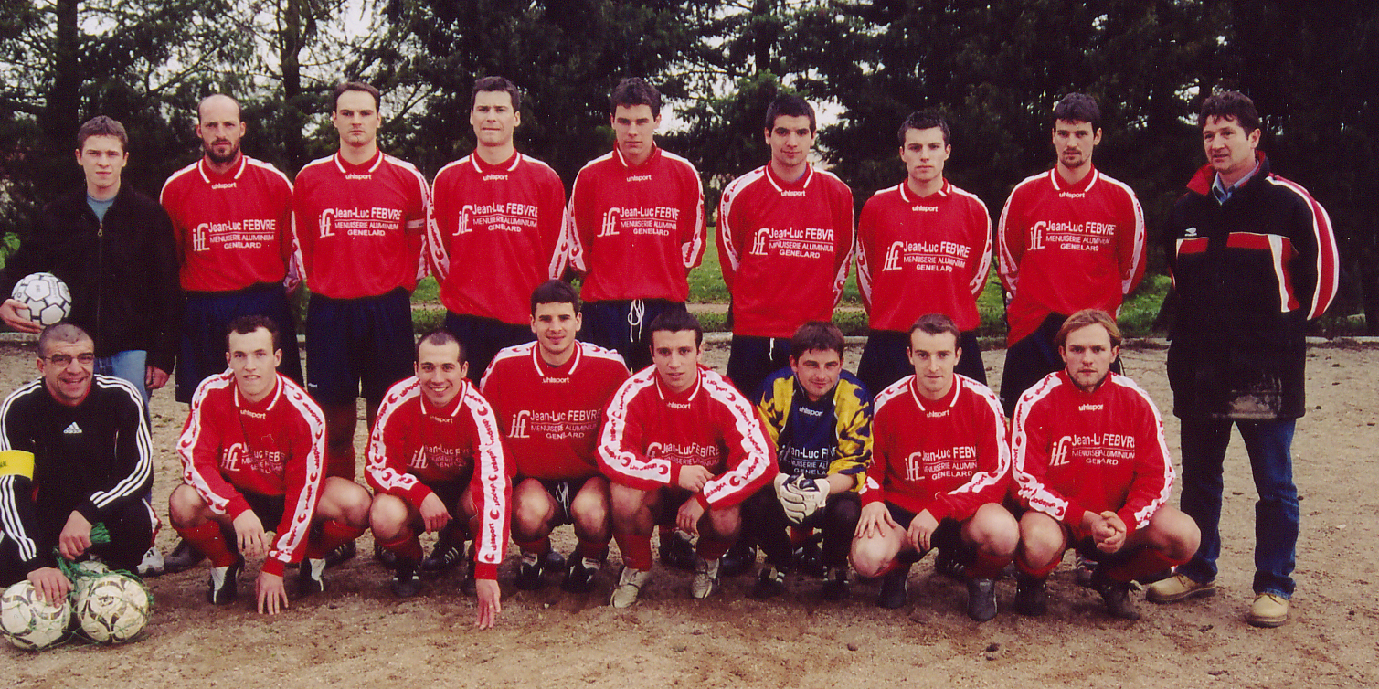

Bravo aux joueurs pour ces résultats exceptionnels

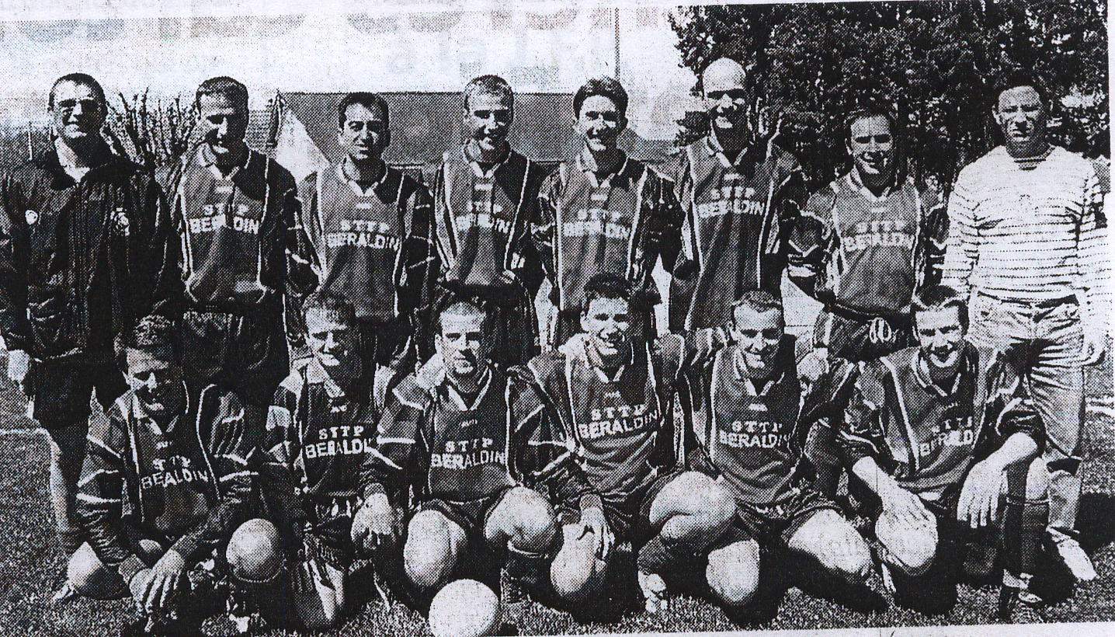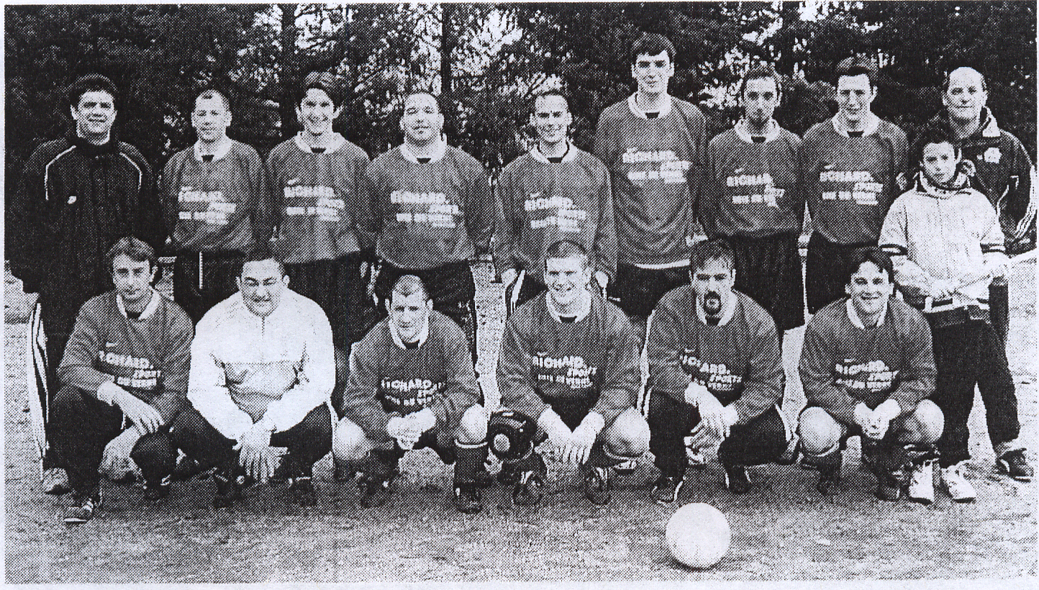

2003-2004

